认证审核报告审批页
项目编号 | 0120-2017
受审核方名称 | 大庆市富隆达石油工程机械设备有限公司
注册地址 | 黑龙江省大庆市让胡路区西槐路机关(4902)
经营地址 | 黑龙江省大庆市让胡路区昆仑养鸡场院内-8
审核类型 | MMS：监督第3次
认证范围 | MMS:石油钻采专用设备及配件（直驱螺杆泵驱动装置、抽油机配件、管道配件、管汇配件、管道内保护补口接头、机械设备及配件）、封隔器、油管锚、油管短节、筛管、扶正器、试采工具、标准件（螺丝、螺母）、水处理设备及配件（加药装置）、井上工具、井下工具、测井仪器及配件、测试工具及配件的生产。石油钻采专用设备、阀门、仪器仪表、电线电缆、轴承、消防设备、电动工具、手动工具、塑料制品、小型机械的销售。
服务认证等级（适用时） | □十星级□九星级 □八星级 □七星级 □六星级  □五星级 □四星级 □三星级 □达标级
评审人员签字 | 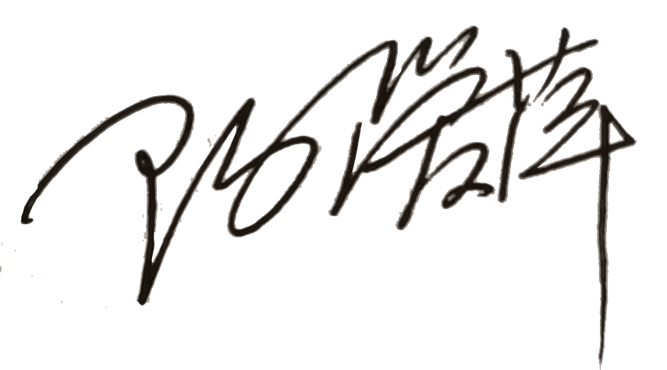
认证决定结论 | ■案卷符合要求，可以认证注册/保持  □案卷不符合要求，不可以认证注册/保持
认证决定人员签字 |  | 日期 | 2021-12-21
机构总经理审批意见 | ■认证流程符合要求，可以认证注册/保持  □认证流程不符合要求，不可以认证注册/保持
总经理签字 | 

